任务要求：

b. 创建VLAN 100并添加和删除成员端口 c. 在VLAN 100中学习1000条MAC地址并显示。

1. 进入全局模式，创建VLAN 100（创其他的应该也OK）；
2. 使用命令interface s1/7,s1/12进入端口7和12（可以是多个）的SNI模式
3. ~~使用命令vlan hybrid add 100 tag将端口7和12加入到VLAN 100；~~
4. 因为是正常收到的是UNtag，所以配置1/7,1/12的PVID为VLAN100；（默认是VLAN 1，一定要有这个操作，不然是记录VLAN1的mac表）
5. show vlan brief 查看所以VLAN信息

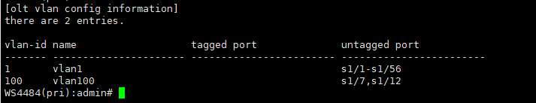

1. 发包操作：打开xcap软件，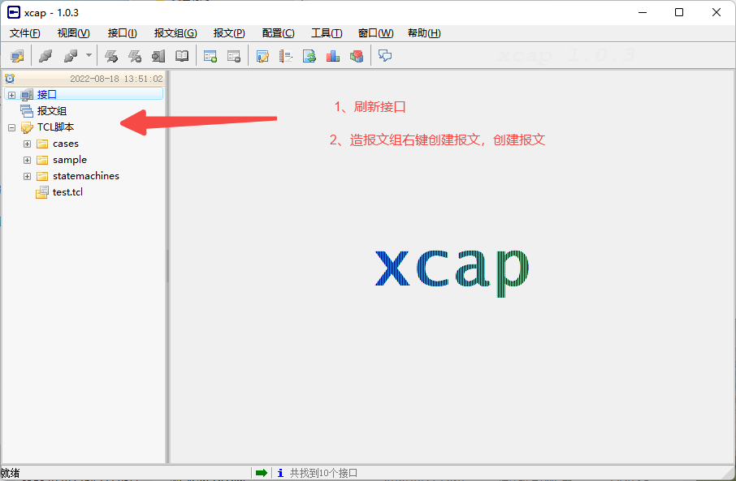
2. 也可自行百度学习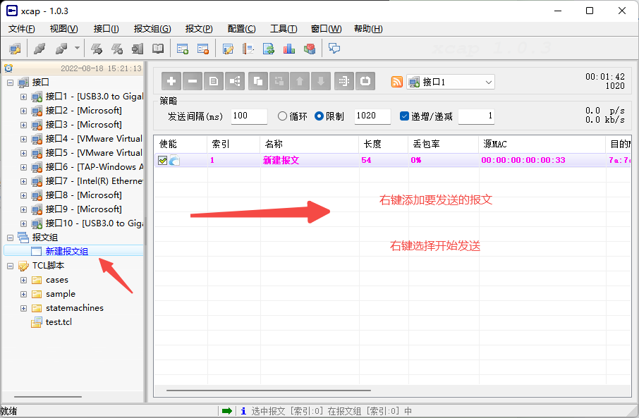
3. 对1/12的网卡抓包，抓到包。
4. **全局模式下使用clear mac-address-table dynamic 清除所有Mac表，将目的网卡换个端口。然后抓包不能抓到包，但是交换机学习到mac地址。**